REVISTA BRASILEIRA DE CIÊNCIA E MOVIMENTO (RBCM)

Prédio São João Bosco Sala G-3A
QS 07 Lote 01 EPCT - Águas Claras CEP 71996-700 Taguatinga – DF.
E-mail: rbcm@ucb.br

Editorial da RBCM

Junior Vagner Pereira da Silva e Jonato Prestes

DECLARAÇÃO DE POTENCIAL CONFLITO DE INTERESSES
Título do artigo: Are there differences in the activation of the agonist and antagonist muscles during strength training sessions with continuous or intermittent blood flow restriction?
Em conformidade com as resoluções no 1595/2000 do Conselho Federal de Medicina e da Vigilância Sanitária RDC (102/2000), a Revista Brasileira de Ciência Movimento solicita que todos os autores do artigo supra-citado preencham o presente formulário de divulgação de potencial conflito de interesses.
Esta exigência visa informar os editores, revisores e leitores sobre relações profissionais e/ou financeiras (como patrocínios e participação societária) com agentes financeiros relacionados aos produtos farmacêuticos ou equipamentos envolvidos no trabalho, os quais podem teoricamente influenciar as interpretações e conclusões do mesmo. A existência ou não de conflito de interesse declarado estarão ao final de todos os artigos publicados.

Nota: Todos os autores deverão assinar esta Declaração de Potencial Conflito de Interesses.

Não tenho nenhum potencial conflito de interesse em relação ao presente manuscrito | Tenho potencial conflito de interesse em relação ao presente manuscrito
Autor: Gabriel Rodrigues Neto  Assinatura: 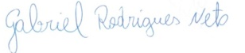 | Autor: Jefferson S. Novaes  Assinatura: 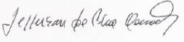
Autor: Heleodório H. Santos  Assinatura: 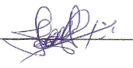 | Autor: Morteza Taheri  Assinatura: 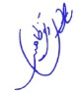
Autor: Elísio A. P. Neto  Assinatura: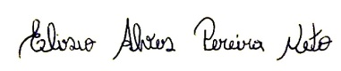 | Autor: Maria do Socorro Cirilo-Sousa  Assinatura: 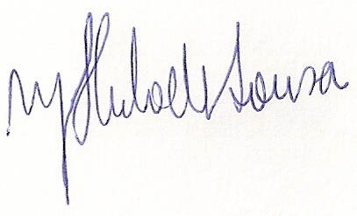
Autor: Marlon Madeiro  Assinatura: 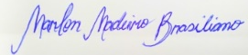 | Autor:  Assinatura:
Autor: Júlio C. G. Silva  Assinatura: 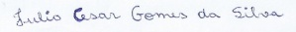 | Autor:  Assinatura:

